路由的作用,使通过不同的网络地址,访问不同的内容.

环境:
在项目文件路径下,使用命令 npm install react-router-dom
当然,也可以 npm install react-router,只是我们没必要深入研究它的路由机制,就用精简版react-router-dom吧

开发步骤:
1/导入 import {BrowserRouter as Router , Route} from 'react-router-dom';
2/编写路由标签
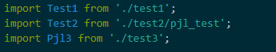
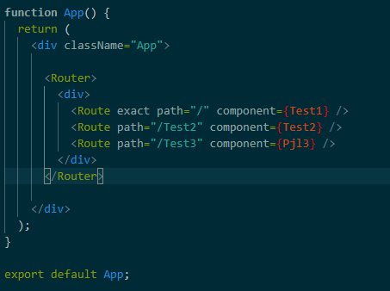
exact是精确匹配的意思，比如我们有多层路由进行嵌套时，exact可以帮助我们精确匹配到你想跳转的路由。exact的值为bool型，为true是表示严格匹配，为false时为正常匹配。

这样,通过修改 http://localhost:3000/ 为http://localhost:3000/Test3,就会发现<Router>标签下的页面只显示./test3下的组件内容.为什么说是<Router>标签下的页面改变?试着稍稍修改下
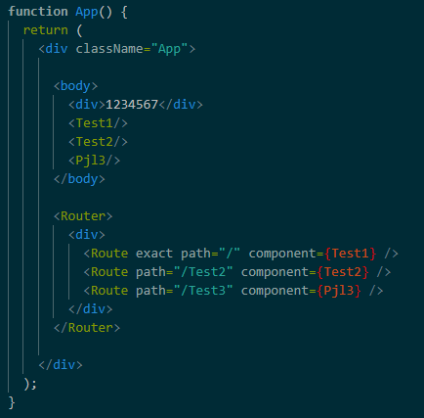
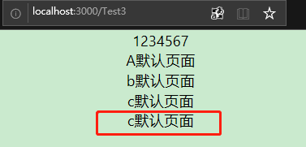
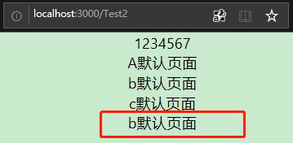
看到区别了吗?路径的改变,改变的只是<Router>标签下的内容

使用<Switch>来添加404页面
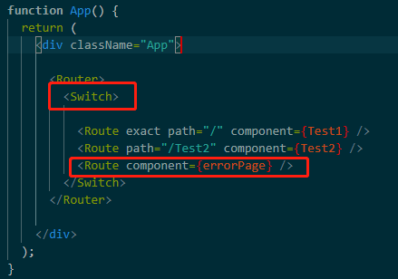
注意404页面应该放在最后,这样能实现一个兜底

还有NavLink组件和Redirect组件,后面有需要再看吧

NavLink组件的作用,就是点击后,跳到不同路由界面

